* 

**人机交互技术实践报告**

|  |  |
| --- | --- |
| 实践性质 | 人机交互技术实践 |
| 专 业 | 软件科学与技术 |
| 姓 名 | 武斌 余梓扬 安孜骏 |
| 学 号 | 10214304406 10225101522 10213901409 |
|  |  |

2025年6月14日

目录

1. 项目内容 3

2. 实现功能 5

3. 人机交互设计 9

4. 开发实现 15

5. 实验评估 15

# 项目内容

* 1. **项目背景**

随着科技的飞速发展，电子游戏已经成为人们生活中不可或缺的娱乐方式之一。然而，游戏不仅仅是娱乐，它还可以成为一种教育工具，尤其是在儿童和青少年的教育中发挥重要作用。近年来，教育游戏的概念逐渐兴起，旨在将教育内容与游戏玩法相结合，通过趣味性和互动性激发玩家的学习兴趣和积极性。

“数学爬塔王”项目正是基于这种理念而诞生的。它将数学四则运算的知识与roguelike游戏的玩法相结合，旨在通过游戏的形式，帮助玩家巩固数学知识，培养逻辑思维能力和策略规划能力。游戏设计的核心是将数学学习融入到趣味的冒险中，让玩家在探索和战斗的过程中，不知不觉地运用数学知识解决问题，从而达到寓教于乐的效果。

* 1. **项目内容**

本项目为一个以四则运算为题的2D roguelike教育游戏，名为“数学爬塔王”，玩家需要运用数学中四则运算的知识打倒敌人，并且需要能够物尽其用，合理地对物品和资源进行管理和使用，以更高的层数为目标。

**游戏玩法设计**

1. **地图**

游戏地图采用11×11的网格布局，玩家在每一层的初始位置位于地图中心。玩家的移动消耗体力值，每移动一格消耗一点体力。当体力值耗尽时，玩家将自动进入下一层。这种体力机制为游戏增添了策略性，玩家需要根据体力限制规划移动路线，避免不必要的浪费，以确保在有限的体力内达成目标。

随着层数的增加，地图上会随机生成多种特殊格子，包括宝箱、营火、敌人和朋友。这些特殊格子的数量会随着层数的提升而增加，为游戏带来更多的挑战和机遇。同时，每增加一层，玩家的初始体力值将减少1点，进一步加剧了游戏的难度和策略性。玩家需要在有限的体力和资源下，合理规划移动路径，以达到更高的层级。

1. **物品**

游戏中的物品主要包括1~9的数字和四则运算符号。玩家在游戏开始时会获得一定数量的初始物品，并在游戏过程中通过各种方式消耗和获取新的物品。玩家需要有效地管理这些物品，以确保在战斗中能够进行有效的运算，从而达成目标。

1. **符文**

符文是一种较为稀有的物品，为玩家提供被动效果，增强玩家的能力或改变游戏规则，为游戏带来了更多的趣味性和可重玩性。

1. **宝箱**

当玩家走到宝箱格子时，会随机获得数字或运算符号，并有小概率会开出符文。

1. **营火**

当玩家走到营火格子时，玩家会回复一定的生命值和体力。这是游戏里少有的回复方法。玩家需要进行判断是否值得花费体力去走到营火格子。

1. **战斗**

战斗是游戏的核心玩法之一。当玩家进入敌人或朋友格子时，将触发战斗。玩家需要使用数字和运算符号进行运算，使结果尽可能接近目标数值。战斗过程中，玩家可以不限次数地进行运算，直到认为结果已经足够接近目标数值，或者不想再消耗更多物品时，可以选择攻击。

攻击后，玩家的生命值将根据计算结果与目标数值的差值减少（即绝对值）。无论玩家的计算结果是大于还是小于目标数值，只要两者不相等，玩家都将受到相应的伤害。这种设计要求玩家进行精确的运算，以避免不必要的生命值损失。在攻击后该战斗就结束了，无论是否受到伤害，对方的敌人或朋友都会从该格子上消失。

游戏中的运算结果不会出现负数或小数，如果计算结果为负数，则自动调整为0；使用除法时，结果将向下取整，因为我们最基本用的应该是除法直式，计算出商和余数，把余数忽略就好，这样可以把游戏门槛降低，而且如果要求小数，玩家在计算时会变得非常麻烦，在游戏实现上也需要很多的改动和调整。

1. **敌人**

敌人以红色数字表示。玩家在进入下一层时，如果当前层仍有残余敌人，玩家的生命值将减少残余敌人的数值总和。因此，玩家需要在每一层尽可能清除所有敌人，以避免生命值的损失。敌人的数值会随着层数的提升而增加，从而提高游戏的难度。

1. **朋友**

朋友以绿色数字表示，和敌人相对地，前往下一层的时候残余的朋友并不会对玩家造成伤害。

和朋友战斗的意义在于：战斗后你可以获得该朋友对应的数字物品，所以朋友的数值范围为1~9，对应可以获得数字物品1~9。

还有一点和敌人不一样的是：朋友在战斗结束后会返回所有战斗过程中使用的物品，也就是可以没有消耗地获得一个数字，但是这不代表玩家一定可以轻松地获得朋友，如果朋友是4而玩家刚好有4，玩家可以不用运算直接攻击，但如果玩家没有4时，玩家需要依据自身物品数量运算出4，即使是无消耗，如果玩家本身没有两个2，那就不能用2+2=4，而且值得注意的一点是和朋友战斗仍然可能会受到伤害（只要攻击时玩家的数值不等于朋友数值）。

朋友的设计不仅增加了玩家获取数字物品的途径，还通过无消耗机制提高了玩家进行四则运算的容错率，使玩家能够更积极地参与游戏。

* 1. **项目前景**

1. **教育价值**

“数学爬塔王”将数学知识与游戏玩法深度融合，具有显著的教育价值。通过游戏化的学习方式，可以有效激发玩家对数学的兴趣，尤其是对于那些对传统数学学习感到枯燥的学生来说，这种形式能够更好地吸引他们的注意力，提高学习的积极性。游戏中的四则运算、策略规划和资源管理等元素，不仅能够帮助玩家巩固数学知识，还能培养他们的逻辑思维能力和解决问题的能力。

1. **可扩展性**

“数学爬塔王”具有很强的可扩展性。随着游戏的进一步开发，可以增加更多的数学知识点，例如引入更复杂的运算、几何知识等，以满足不同年龄段和学习阶段的玩家需求。同时，游戏还可以通过增加新的符文、特殊格子和地图设计，不断丰富游戏内容，提升游戏的趣味性和可重玩性。

1. **社区与互动**

游戏开发过程中，开发者可以通过玩家社区收集反馈，不断优化游戏体验。通过与玩家的互动，可以进一步完善游戏内容，甚至可以引入玩家创作的内容，例如玩家设计的关卡或符文，增强玩家的参与感和归属感。这种社区驱动的开发模式不仅能够提升游戏的品质，还能增强玩家的忠诚度。

1. **国际化与多语言支持**

数学是全球通用的语言，因此“数学爬塔王”具有很强的国际化潜力。通过添加多语言支持，游戏可以吸引来自不同国家和地区的玩家，进一步扩大其市场范围，为全球玩家提供高质量的数学学习体验。

# 实现功能

基于上述精心构思的设计方案，我们有序地推进了项目的开发工作，成功将设计理念转化为实际可玩的游戏作品，以下是本项目所实现的功能：

* 1. **主要功能**

1. **开始界面**

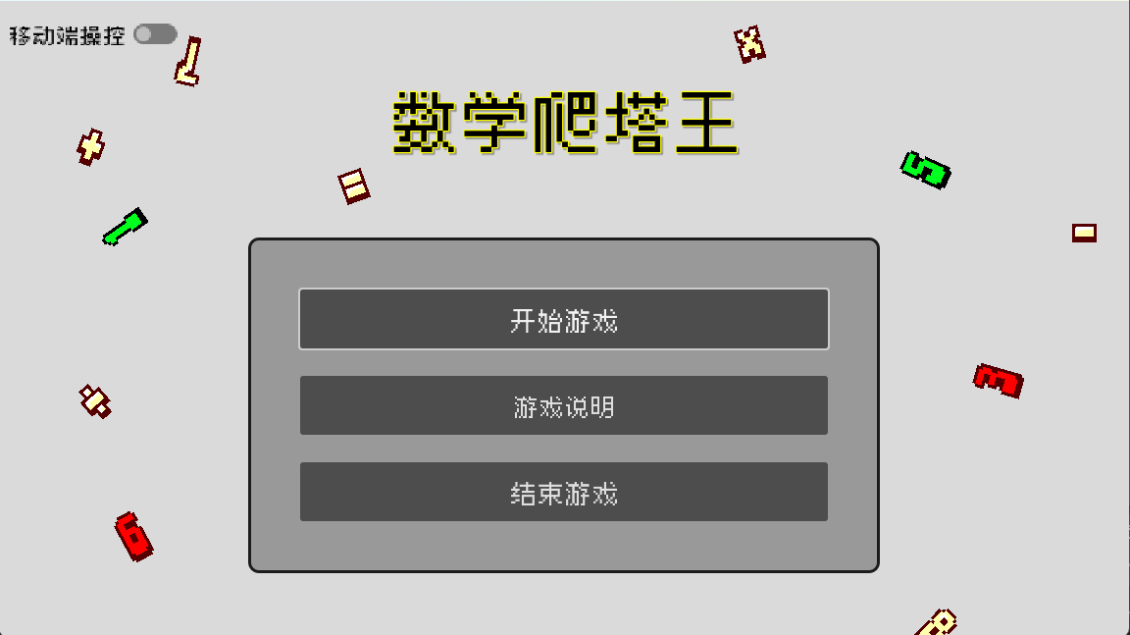

拥有基本的开始游戏、游戏说明和结束游戏按钮，左上角则是提供给移动端的操控的开关，玩家的操作是靠键盘的“wasd”进行移动的，移动端无法使用，开启该开关后进入游戏就会有移动的按钮提供给移动端玩家。

1. **游玩界面**

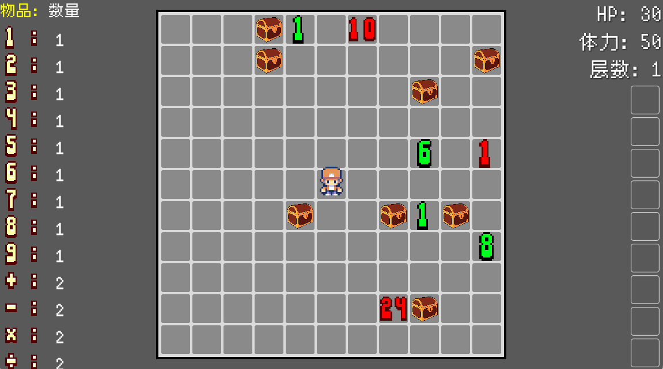

这是正式的游玩界面，左侧显示玩家物品栏，右上角显示游玩状态信息，右边的一排方格则是符文栏位，中间就是地图和玩家。数字物品的初始数量为1，运算符号物品则为2，这是因为每个运算符号都需要消耗两个数字物品使用。

1. **宝箱-三选一**

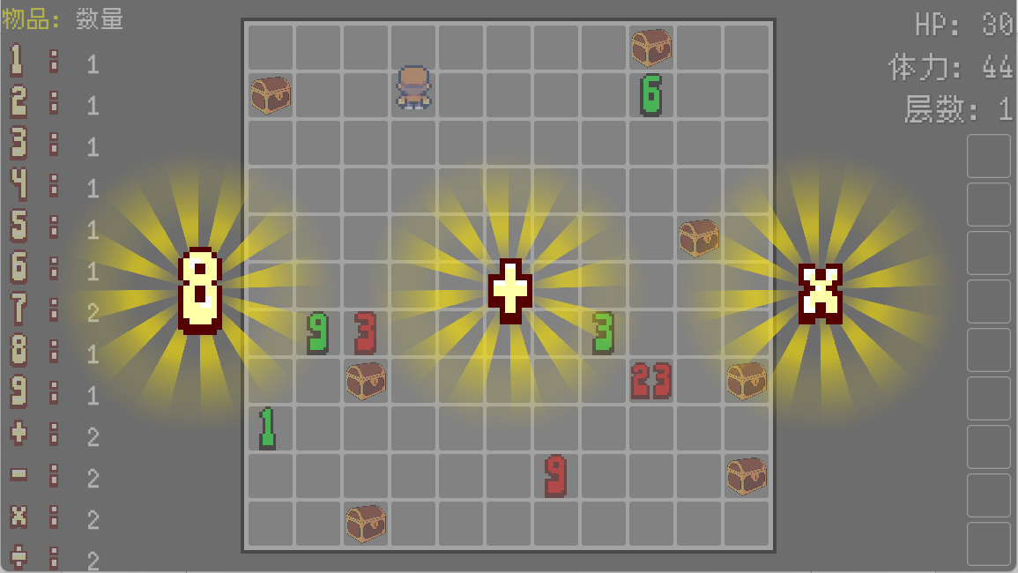

在早期的设计阶段，我们曾尝试采用随机分配机制，即玩家打开宝箱时随机获得一项物品。为此，我们设计了一种算法，旨在根据玩家当前物品的比例动态分配数字物品或运算符号物品。然而，实际测试结果显示，这种随机分配机制存在显著问题：玩家经常会遭遇某类或某个物品极度稀缺的情况，这不仅破坏了游戏的平衡性，还降低了玩家的游戏体验。

为了改善这一状况，我们决定将宝箱机制改为“三选一”模式。在这种模式下，玩家打开宝箱时会看到三个可供选择的物品选项，包括数字物品和运算符号物品。这种设计减少了随机性对游戏进程的影响，同时显著提升了游戏的策略性。玩家可以根据当前的物品配置、游戏需求以及个人喜好，从三个选项中选择最适合自己的物品。这种选择机制不仅赋予了玩家更高的自主性，还鼓励他们在游戏过程中更加积极地思考和规划，从而进一步增强了游戏的趣味性和挑战性。

1. **宝箱-符文**

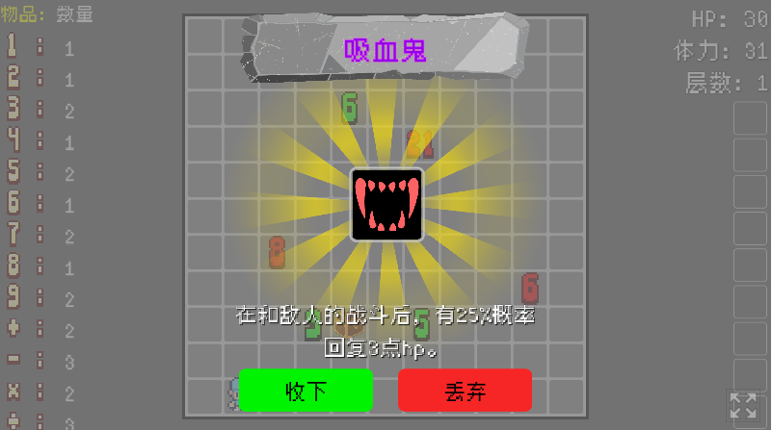

打开宝箱时，有概率出现符文而非三选一，玩家可以选择收下可丢弃，因为符文栏位是有限的，并且有些符文获取多个效果也是一样的。

1. **战斗**

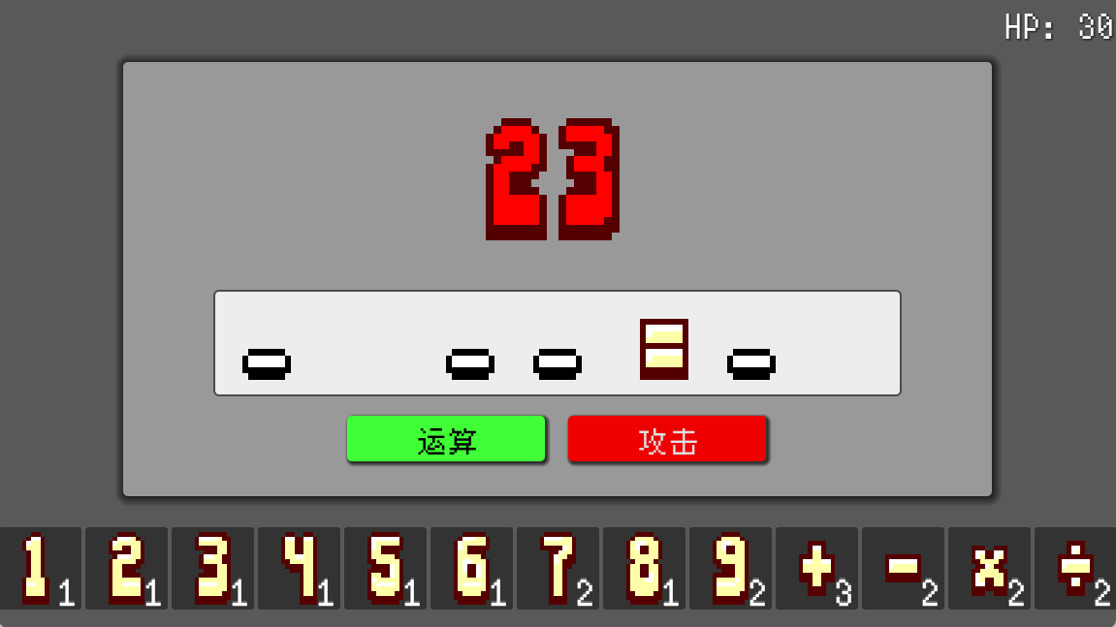

在战斗界面的右上角，清晰地显示玩家当前的生命值。这一设计旨在为玩家提供实时的健康状态信息，以便玩家能够根据自身生命值的多少，合理评估在当前战斗中可承受的最大损失，并据此制定相应的战斗策略。生命值的直观显示为玩家提供了决策依据，确保其在战斗中能够权衡风险与收益，从而增强游戏的策略性。

玩家在战斗中可以通过点击下方的物品栏，将数字和运算符号填补至界面中央的运算式区域，从而构建出所需的数学表达式。完成表达式的构建后，玩家点击“运算”按钮即可执行运算操作，并获得相应的结果。

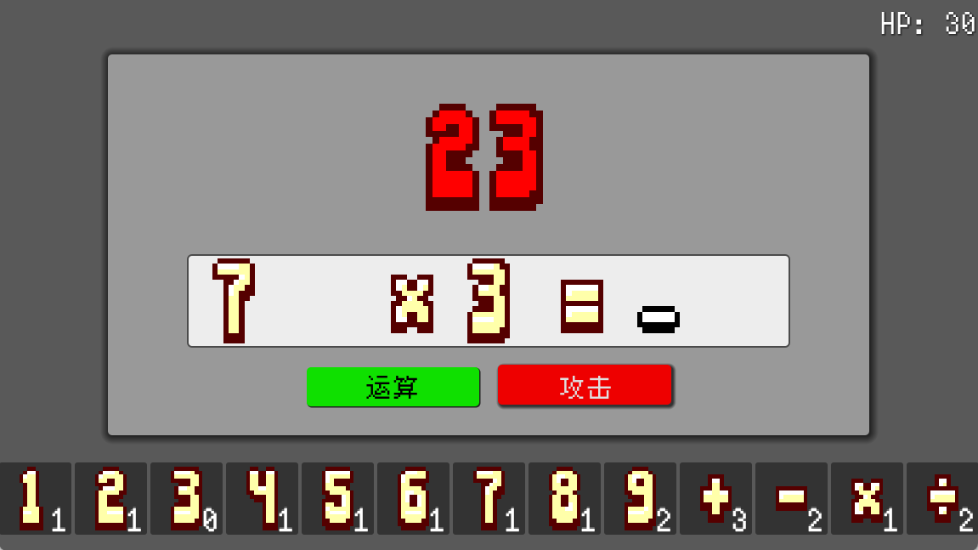

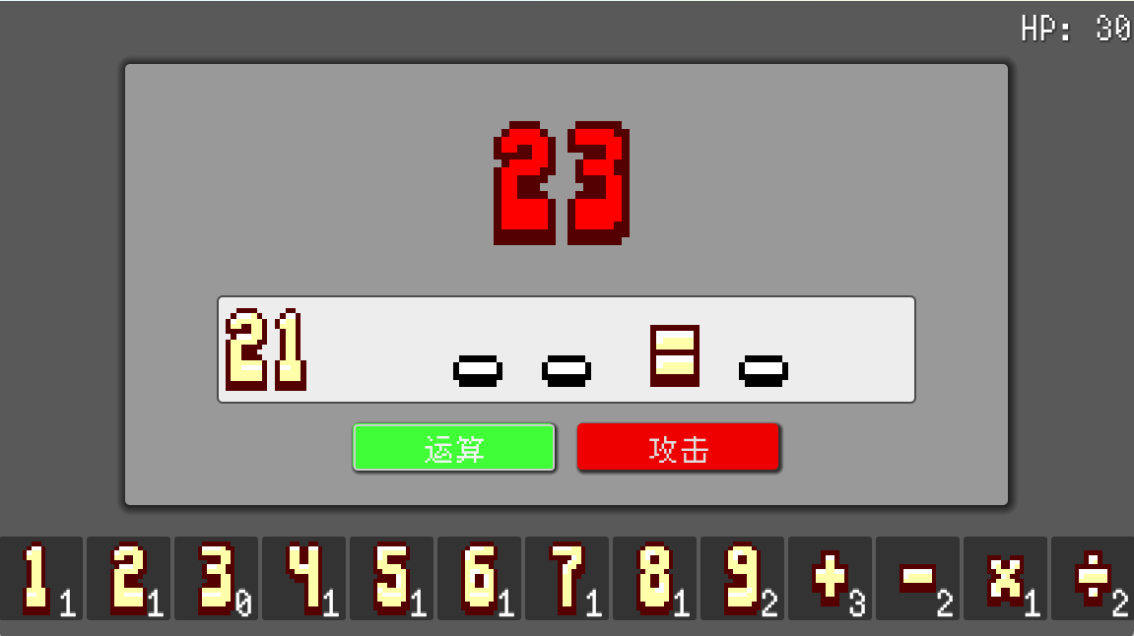

运算后的结果便会变成第一个操作数，供玩家继续进行运算。点击攻击后便会进行结算（玩家减少自身与对方差值的生命值），返回主游玩界面。

* 1. **次要功能**

1. **移动端适配**

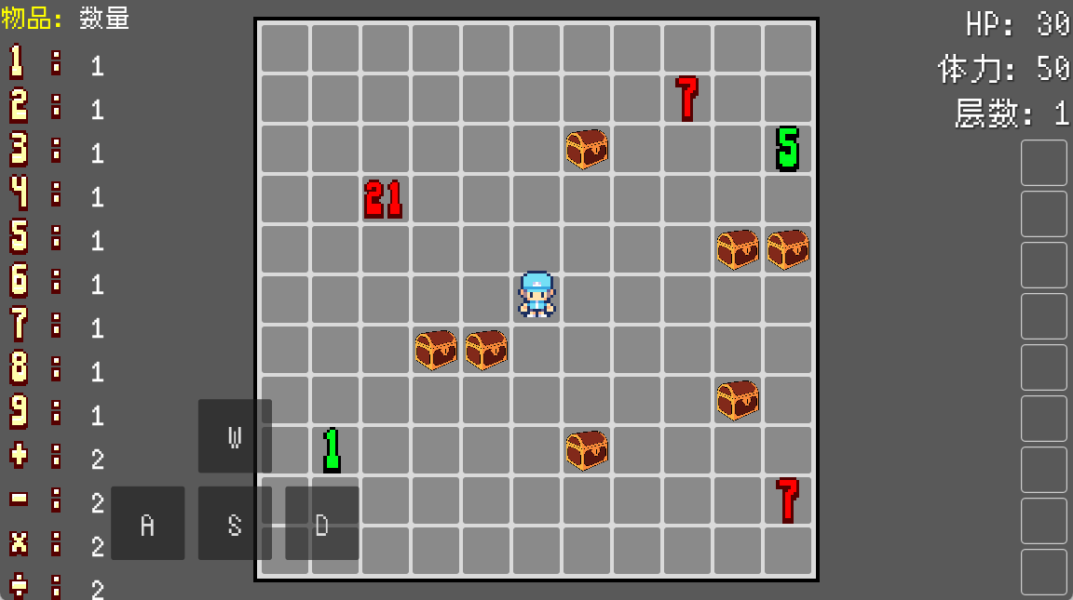

玩家的操作是靠键盘的“wasd”进行移动的，移动端无法使用，在开始界面打开了移动端操控以后，游玩界面便会新增“wasd”的按钮供操控，由于移动端适配是项目比较后期添加的，所以界面上还没有很好地进行设计分配位置，不过按钮是半透明的，不会有遮挡到重要元素的情况。

1. **战斗随机初始数**

在战斗过程中，系统可能会生成一个随机数值的初始操作数，其数值已设定相应的边界范围。这一机制的引入是基于前期测试的反馈：在没有初始操作数的情况下，减法和除法符号的使用频率较低，这可能导致游戏玩法的单一性。通过引入初始操作数，玩家在战斗开始时即可获得一个基础数值，从而为减法和除法等运算符号提供了更多的应用场景，有效平衡了各类运算符号的使用频率，避免某些符号因缺乏使用机会而被边缘化。此外，初始操作数的随机性也考验了玩家的随机应变能力，要求玩家在面对不同初始条件时灵活调整策略，从而进一步提升了游戏的趣味性和挑战性。

1. **玩家角色随机造型**

在游戏开始时，玩家将随机获得一种角色形象。这一设计借鉴了抽奖机制，旨在通过随机性激发玩家的好奇心和探索欲，从而增加玩家重新开始游戏的意愿。随机分配的角色形象不仅为玩家带来了新鲜感，还为游戏增添了一种“开箱”式的惊喜体验，进一步提升了游戏的趣味性和吸引力。

然而，目前游戏仅提供了两种角色形象，为了进一步增强这一设计的吸引力，我们计划在未来版本中引入更多角色形象，特别是稀有造型，能够为玩家带来与众不同的游戏体验。通过增加稀有角色形象，我们不仅能够丰富玩家的选择，还能进一步激发玩家的收集欲望和重复游玩的动力，从而提升游戏的长期吸引力和用户留存率。

# 人机交互设计

* 1. **项目开发规划**

由于开发资源受限且不易获取及时的用户反馈，我们尽量减少项目开发过程中对于用户反馈的需求。在项目开发初期，我们采用内部评审的方式辅助不稳定的用户反馈（项目初期用户量较少且反馈内容可能失真），项目开发者根据项目所有参与者的评审意见结合用户反馈进行项目迭代。在完成项目主体开发并上线后，我们将会收集用户反馈并再次进行项目优化。因此，本项目人机交互设计的开发分为按照以下六个阶段进行：

1. 评估阶段：此阶段项目成员进行人机交互需求评估并对人机交互需求进行分级。项目需求共分为三个等级：普通、重要和非常重要。我们计划在项目的构造阶段将完成所有评级为重要和非常重要的需求开发，并在后续阶段尽量完成所有评级为普通的需求开发。
2. 构造阶段：此阶段项目开发者完成所有评级为重要和非常重要的需求开发并推出可运行的项目demo用于下一阶段的审查。
3. 审查阶段：此阶段项目成员完成对现有项目成果的审查。审查有以下三个目的：
   1. 评估已完成的人机交互需求的完成程度。
   2. 增加新发现的人机交互需求用于完善项目。
   3. 对可能有变更的人机交互需求进行重新分级并用于后续开发。
4. 迭代阶段：此阶段项目开发者完成项目中提出的所有人机交互需求的开发并做好上线准备。
5. 上线阶段：此阶段项目成员完成项目收尾工作并对项目上线。此阶段工作包括项目使用手册编写和用户反馈收集。
6. 维护阶段：此阶段项目成员持续收集用户反馈并依此进行项目维护和迭代。
   1. **具体人机交互设计**

本项目人机交互设计需求已完成两次迭代，分别对应开发阶段的评估阶段和审查阶段。下文将按需求名称、需求等级、需求描述、运行截图以及需求终止原因等方面依次描述本项目中在评估和审查两阶段提出的主要人机交互设计。

首先介绍评估阶段引入的人机交互需求，本阶段团队开发的核心目标是构建游戏主体，因此本阶段需求主要围绕程序运行流程提出。

1. 游戏初始界面，需求等级：非常重要

人机交互需求描述：用户可以在当前界面选择“开始游戏”、“游戏说明”、“结束游戏”。如果用户选择“开始游戏”按钮则进入游戏，如果用户选择“游戏说明”按钮则向用户展示游戏玩法介绍，如果用户选择“结束游戏”按钮则退出游戏。

运行截图：

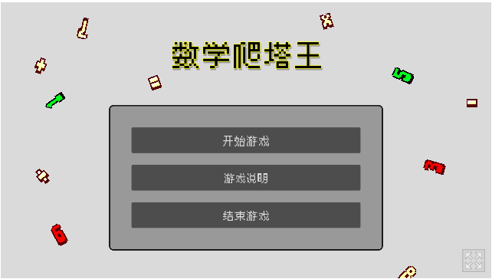

1. 游戏说明界面，需求等级：重要

人机交互需求描述：用户可以在该界面能够对游戏进行一个全面的了解，包括学习游戏操作方式和游戏游玩目标等。

运行截图：

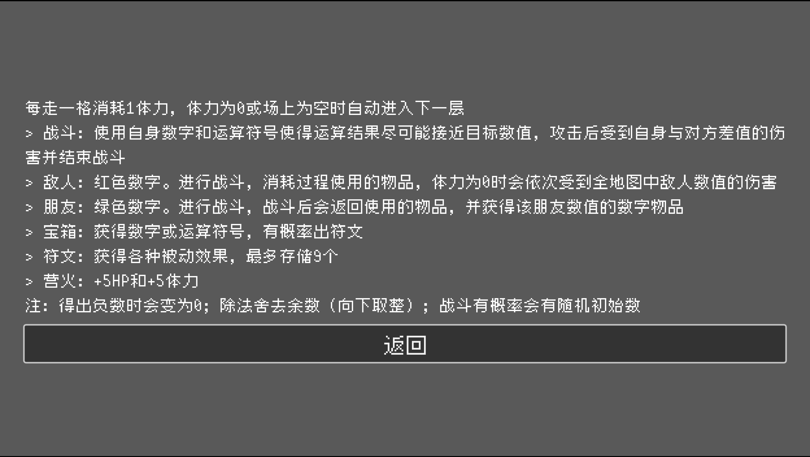

1. 游戏界面1，需求等级：非常重要

人机交互需求描述：当前界面是用户的主要操作界面，用户可以通过键盘输入控制人物移动，并与地图上主要物品进行交互。

运行截图：

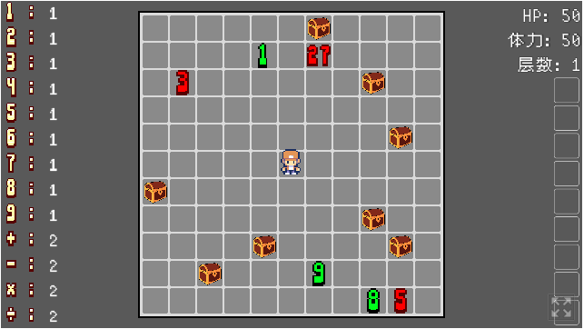

1. 游戏界面2，需求等级：非常重要

人机交互需求描述：用户在触碰到宝箱后可以触发奖励，用户可以选择其中一个操作符或操作数字增加到自己的剩余操作符中。

运行截图：

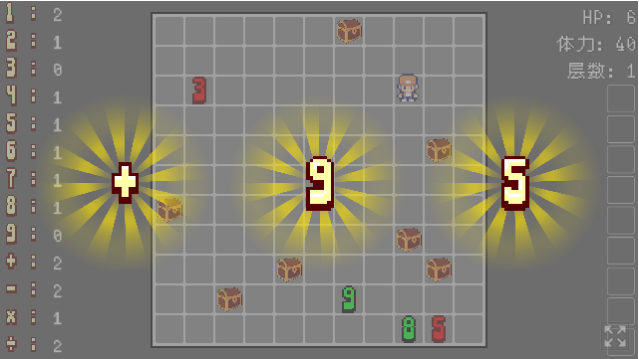

1. 游戏界面3，需求等级：非常重要

人机交互需求描述：用户在触碰到宝箱后可以触发奖励，用户可以选择其中任意”符文“并将其添加到自己的能力框里。

运行截图：

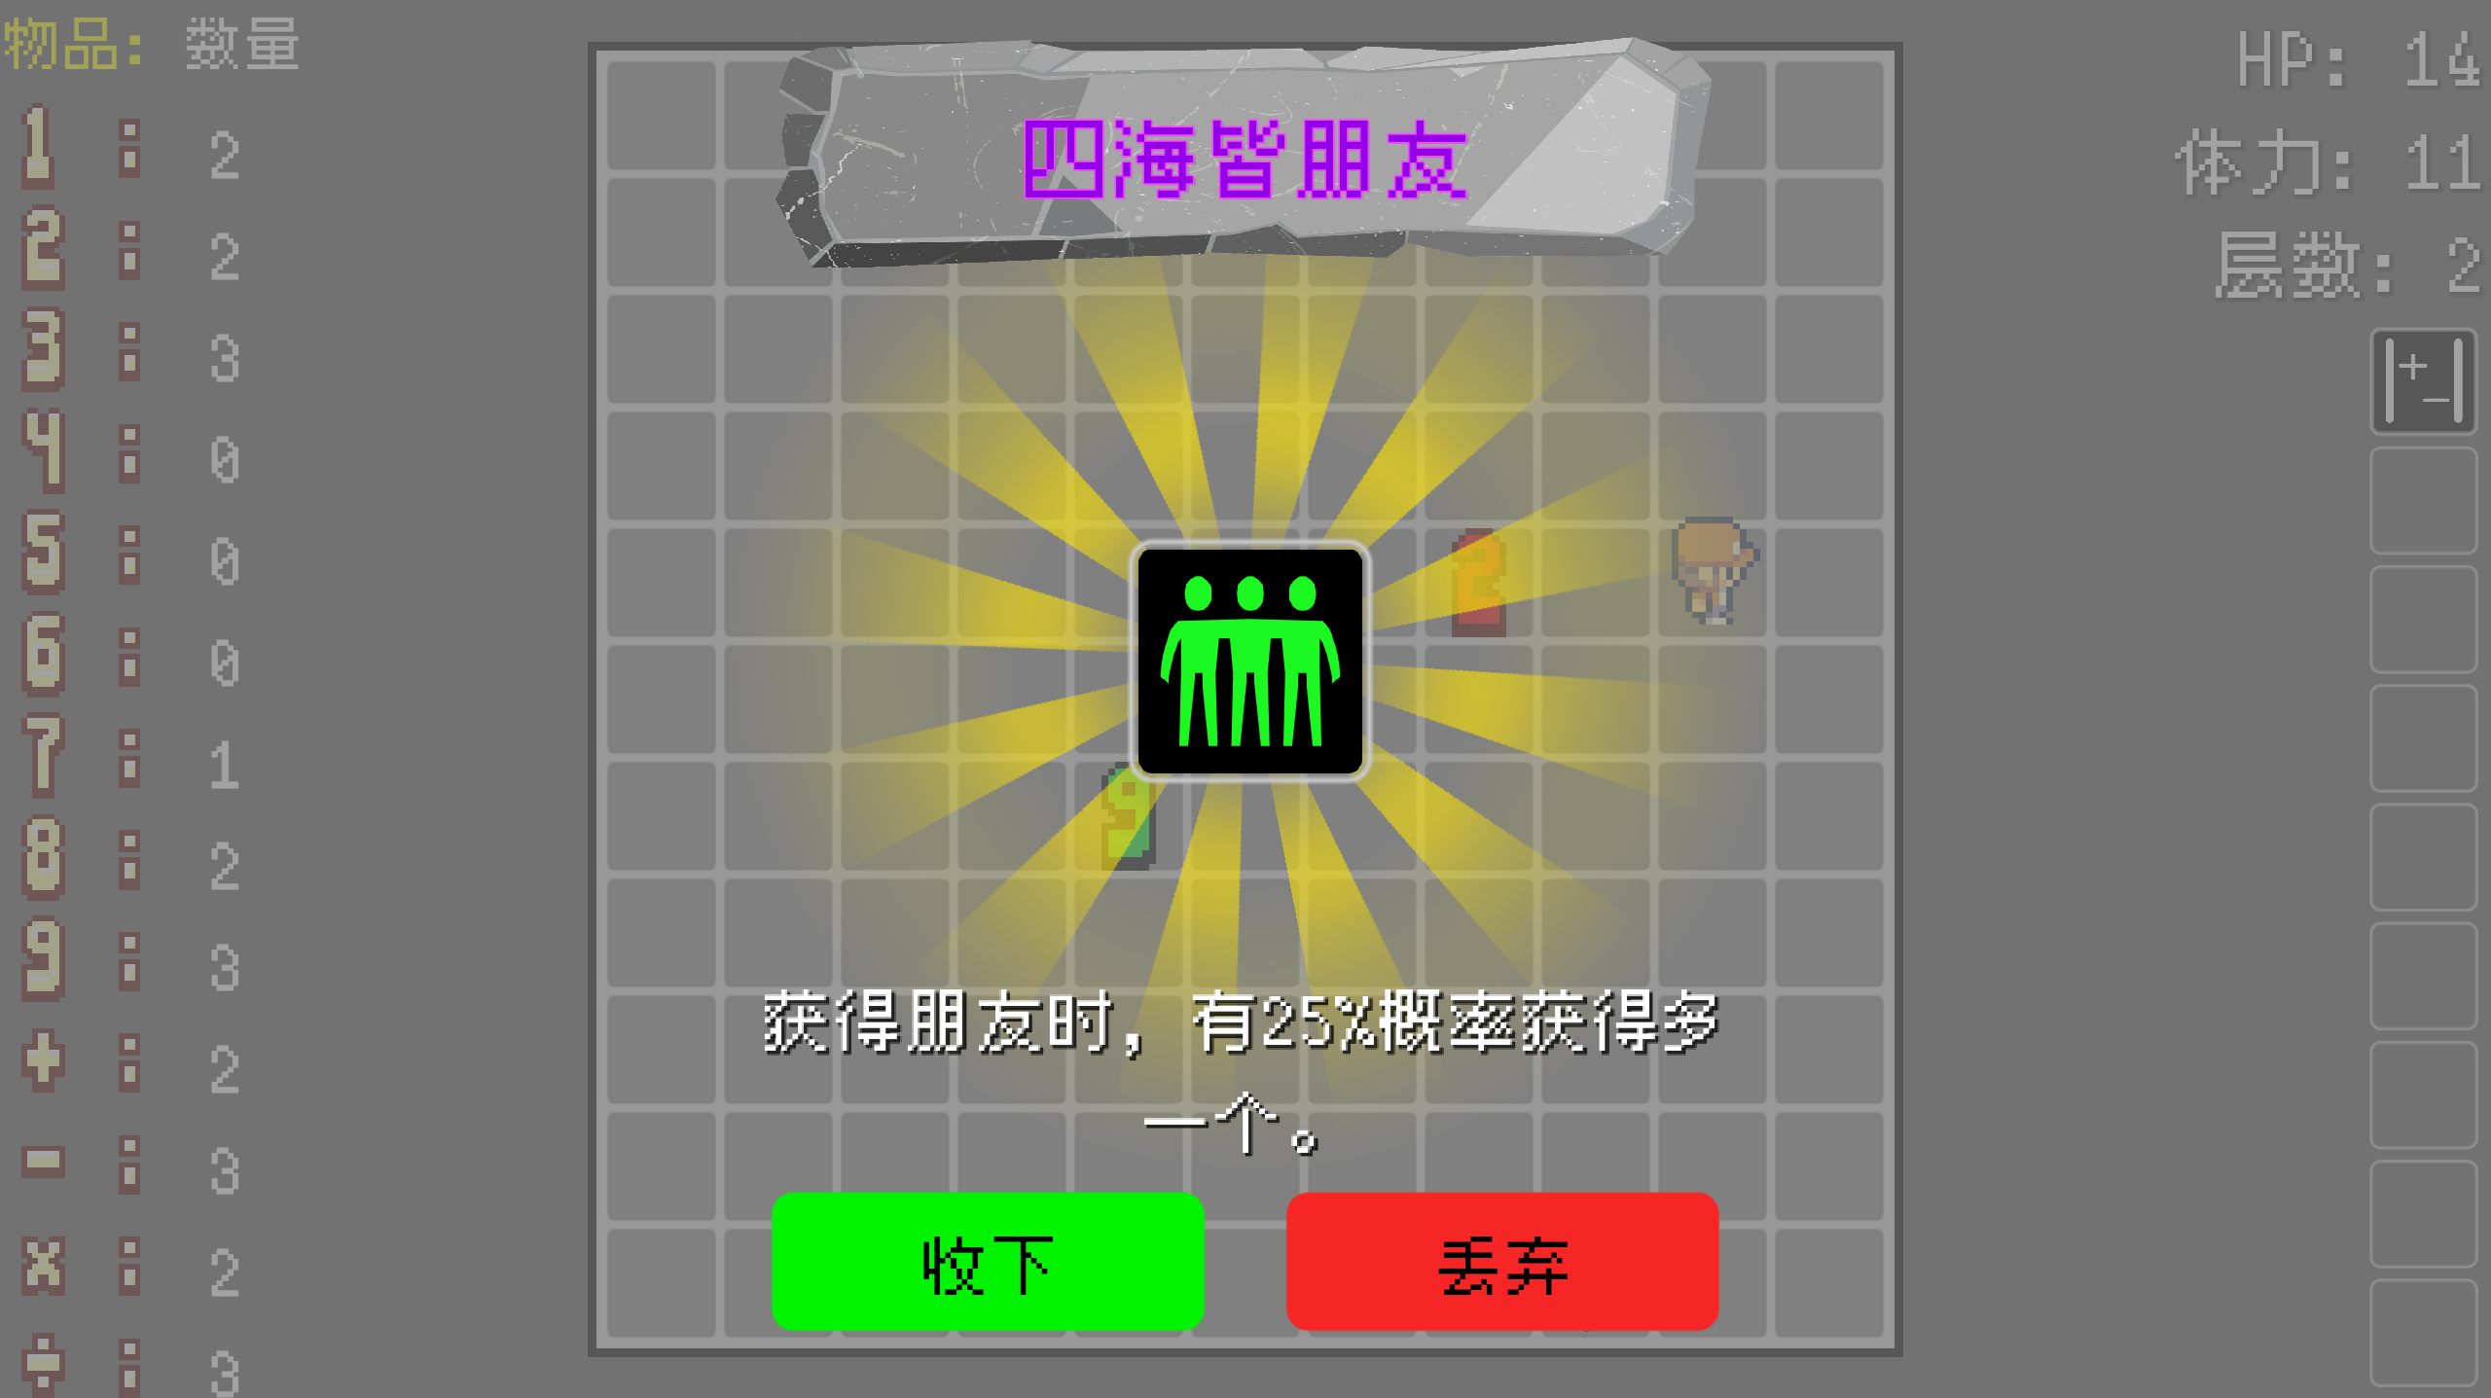

1. 游戏音效，需求等级：重要

人机交互需求描述：当用户点击按钮、获取道具或者触发重要事件时播放对应的音效。

运行截图：无

评审阶段所提出的需求主要对评估阶段需求的补充。本阶段团队的开发目标主要是优化游戏流程，增加游戏可玩性、可操作性，从而为用户带来更好的游玩体验。

1. 增强最左侧剩余操作符的提示，需求等级：普通

人机交互需求描述：添加表头明确告知用户该表表示用户当前剩余的各项操作符。

运行截图：

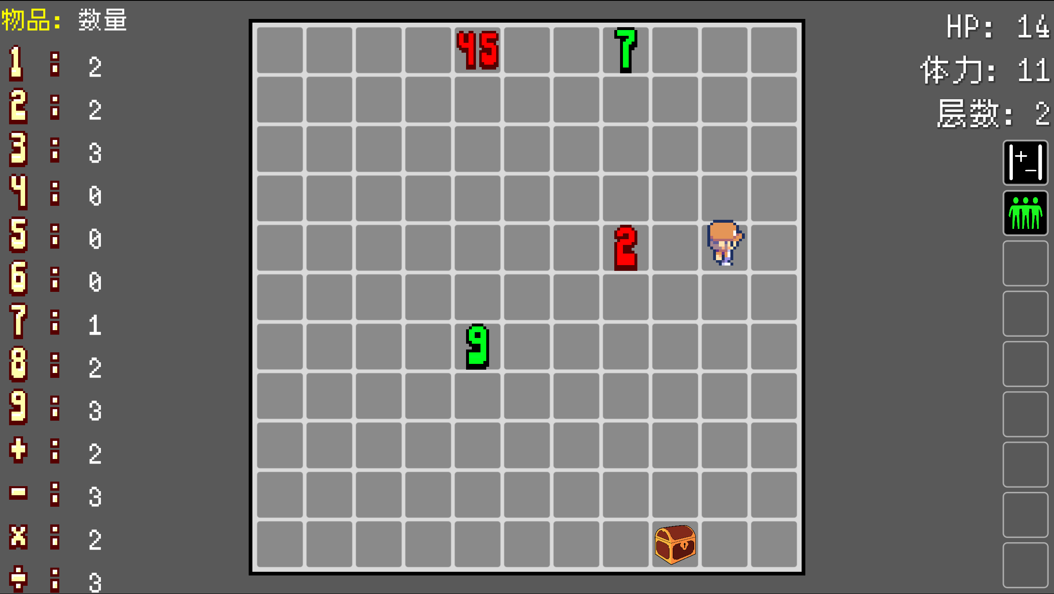

1. “符文”效果详细描述，需求等级：普通

人机交互需求描述：当用户指针悬浮在指定“符文”上层时，显示关于当前“符文”效果的详细文本描述。

运行截图：

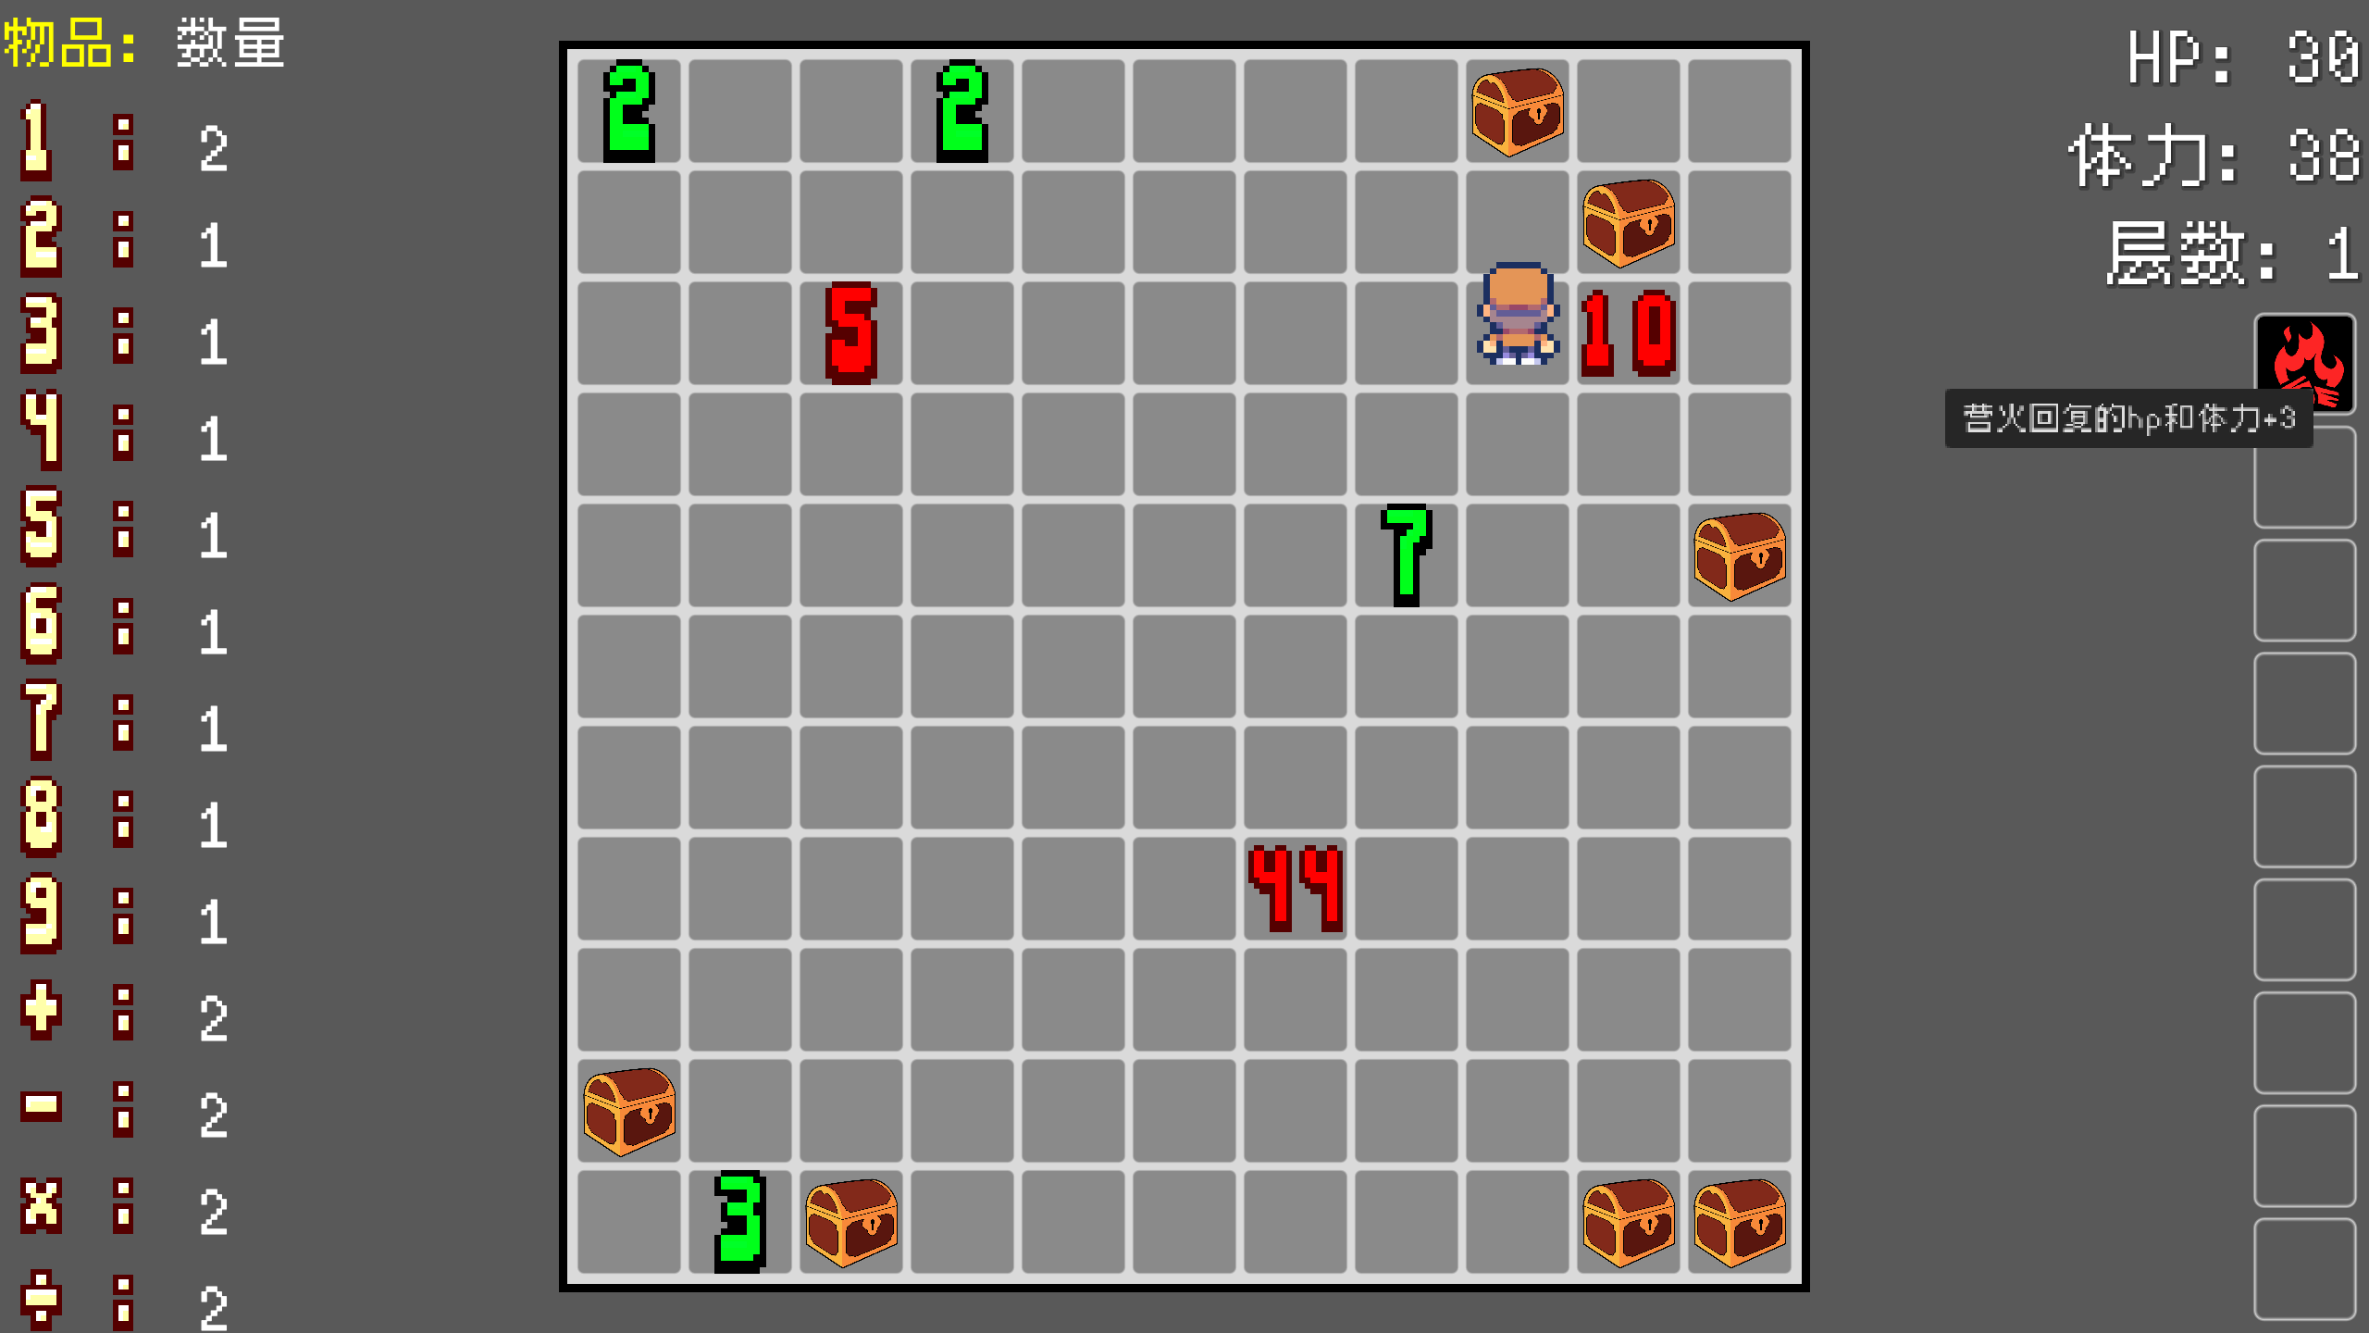

1. 增强可选择元素的交互，需求等级：普通

人机交互需求描述：当鼠标移动到某个元素上时，该元素将被放大并播放一段动画。

该人机交互需求暂未完成，开发人员解释如下：“图标锚点现在是左上角，放大就会有偏移，要改锚点其它就可能会错位，要全部修正一下”。

考虑到开发收益不匹配开发工期，决定暂时放弃当前需求开发。

1. 游戏教程动画，需求等级：重要

人机交互需求描述：为初次进入游戏的用户播放教程动画，且在游戏初期通过动画的方式引导用户进行游戏。

运行截图：

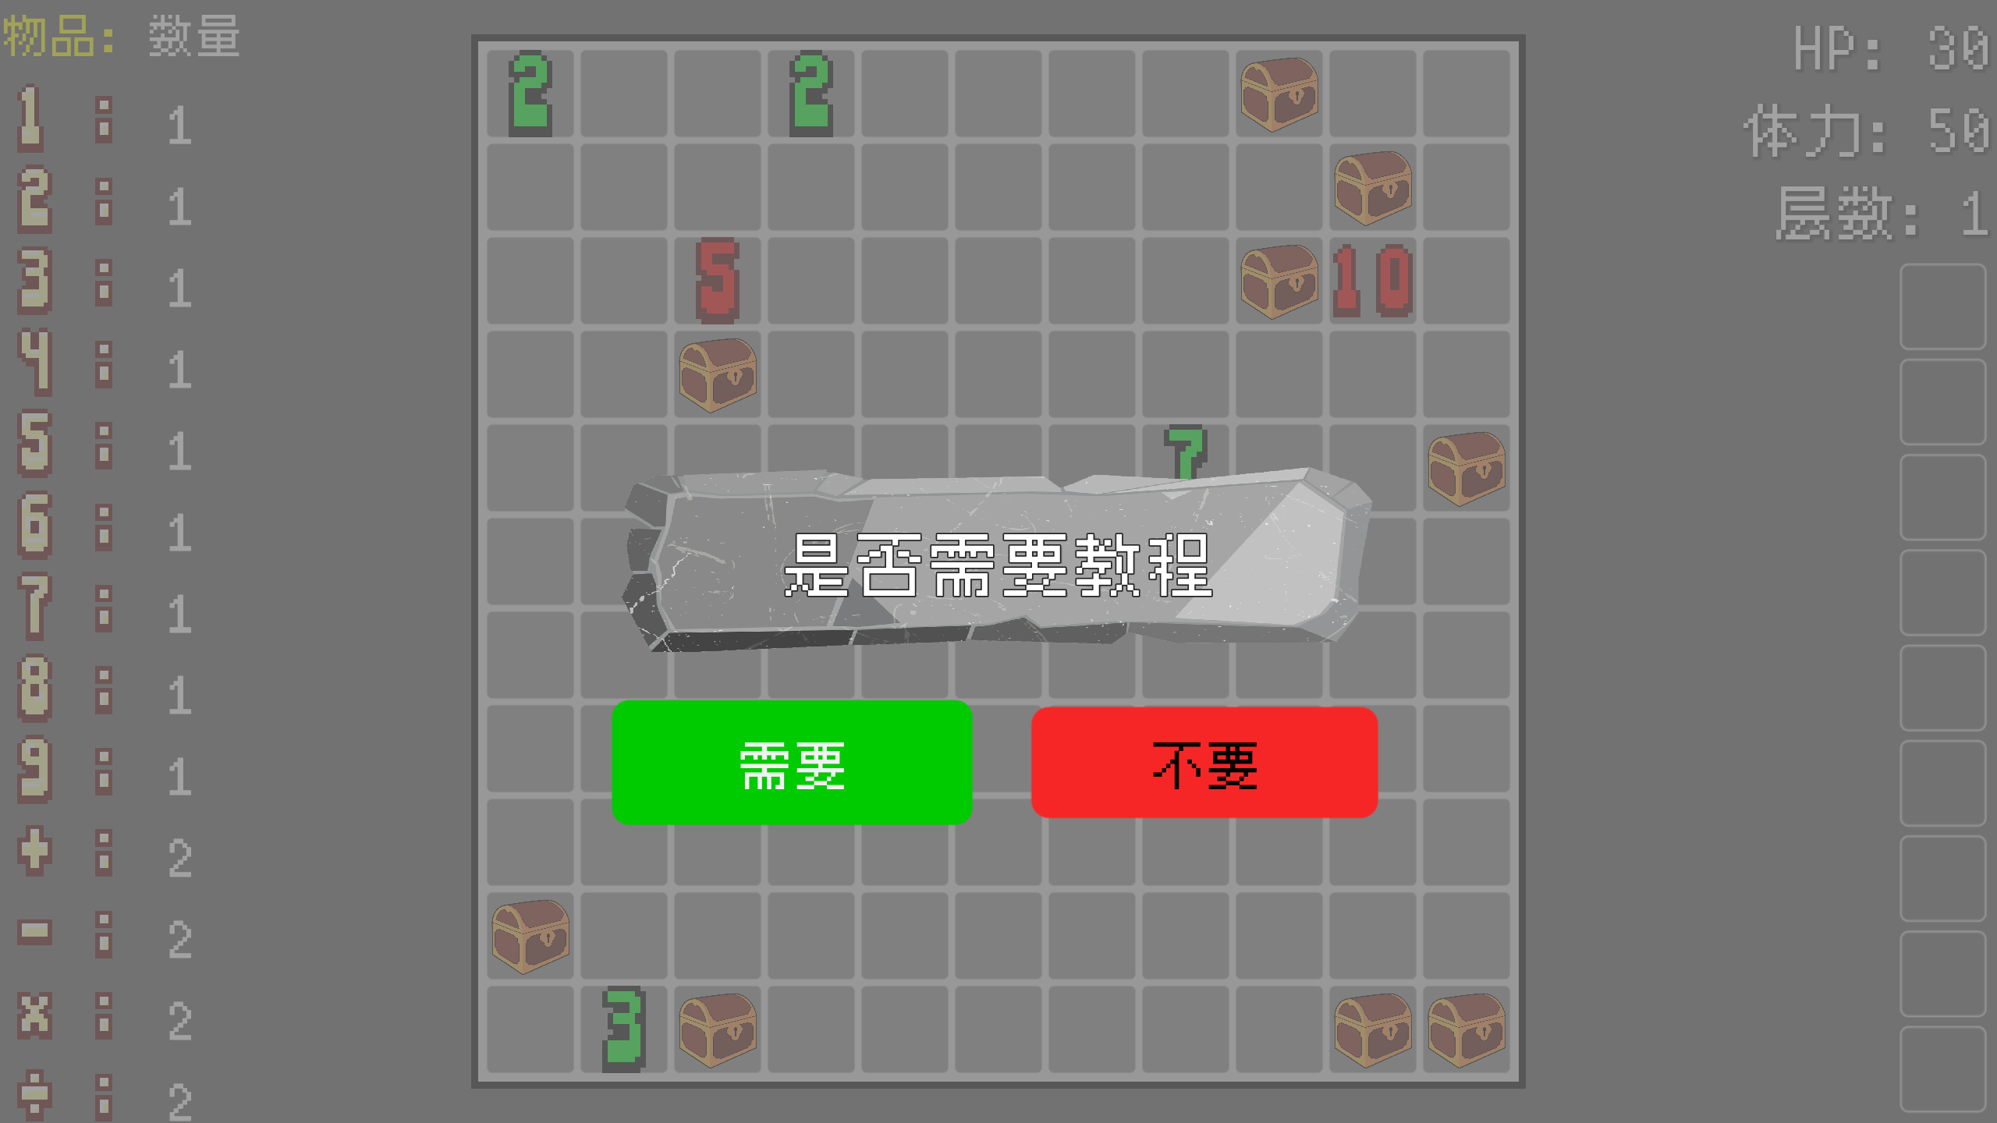

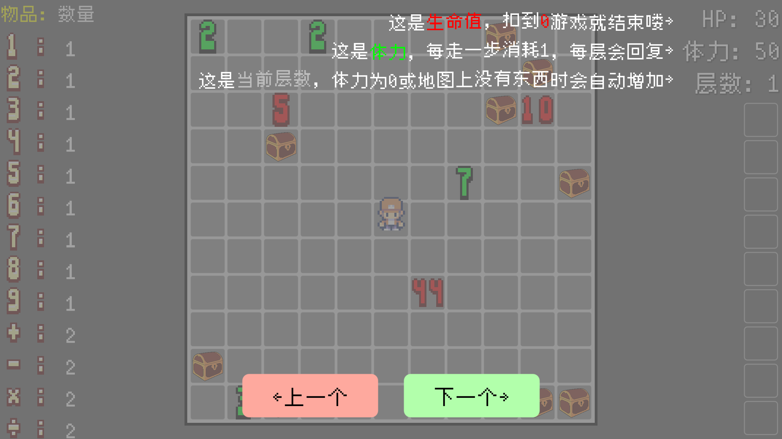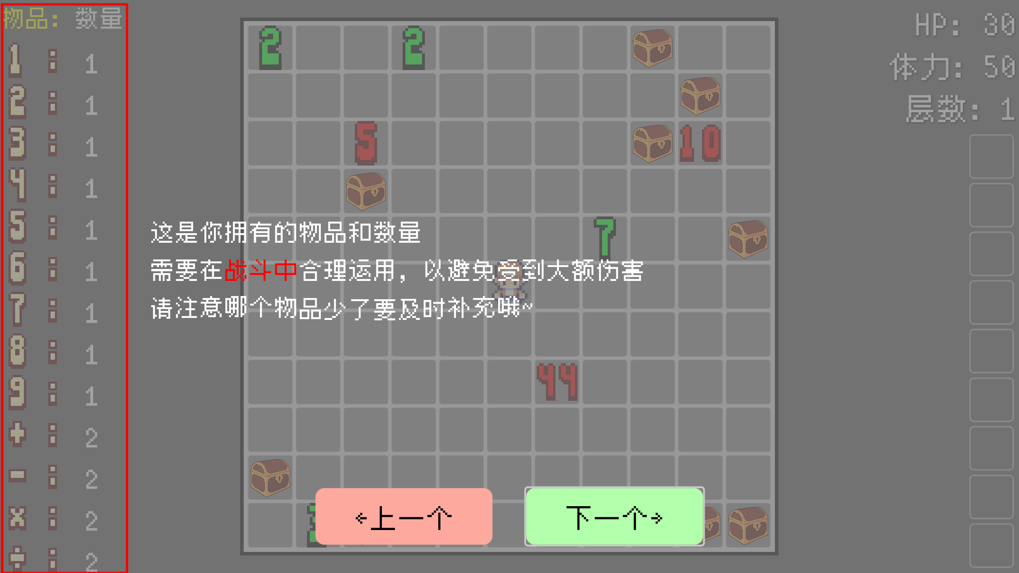

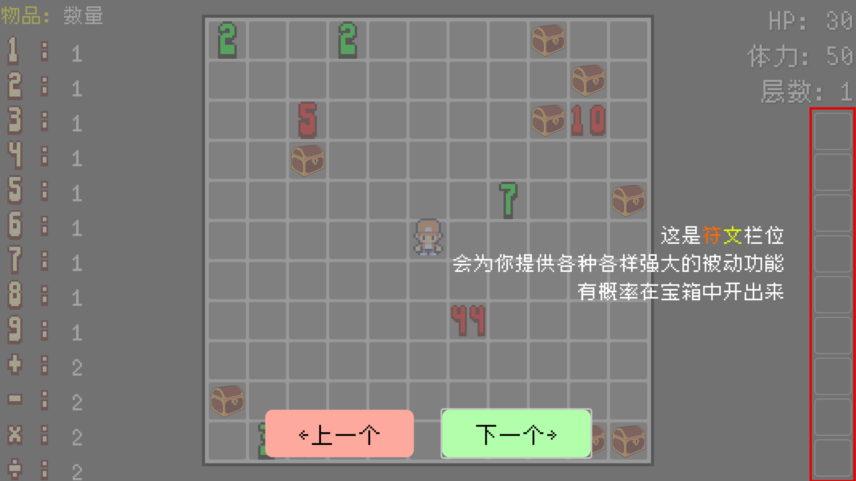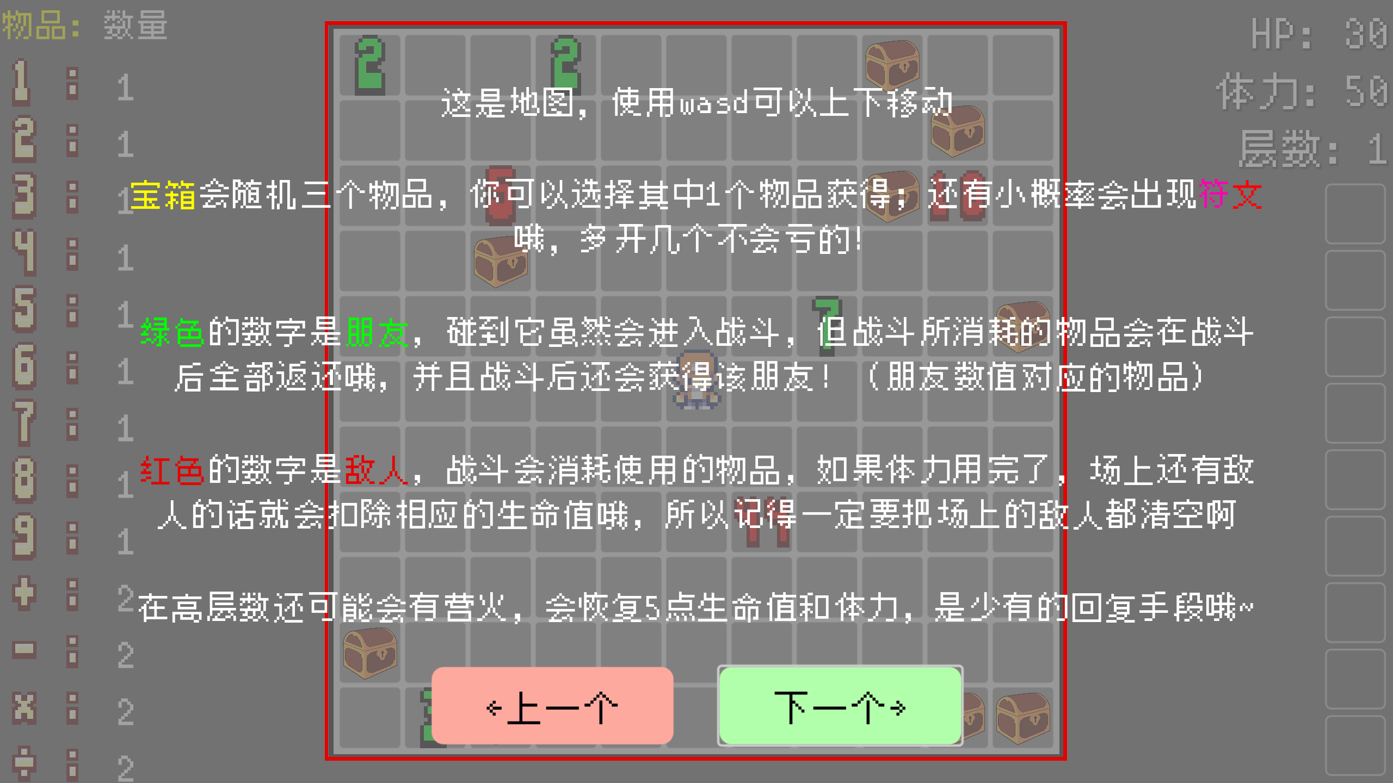

1. 人物待机动画，需求等级：重要

人机交互需求描述：静止的玩家小人主体不突出，无法给用户带来明确的视觉指引。为小人添加待机动画暗示用户其是可操作、可移动元素，可以增加的用户的游玩兴趣。

运行截图：

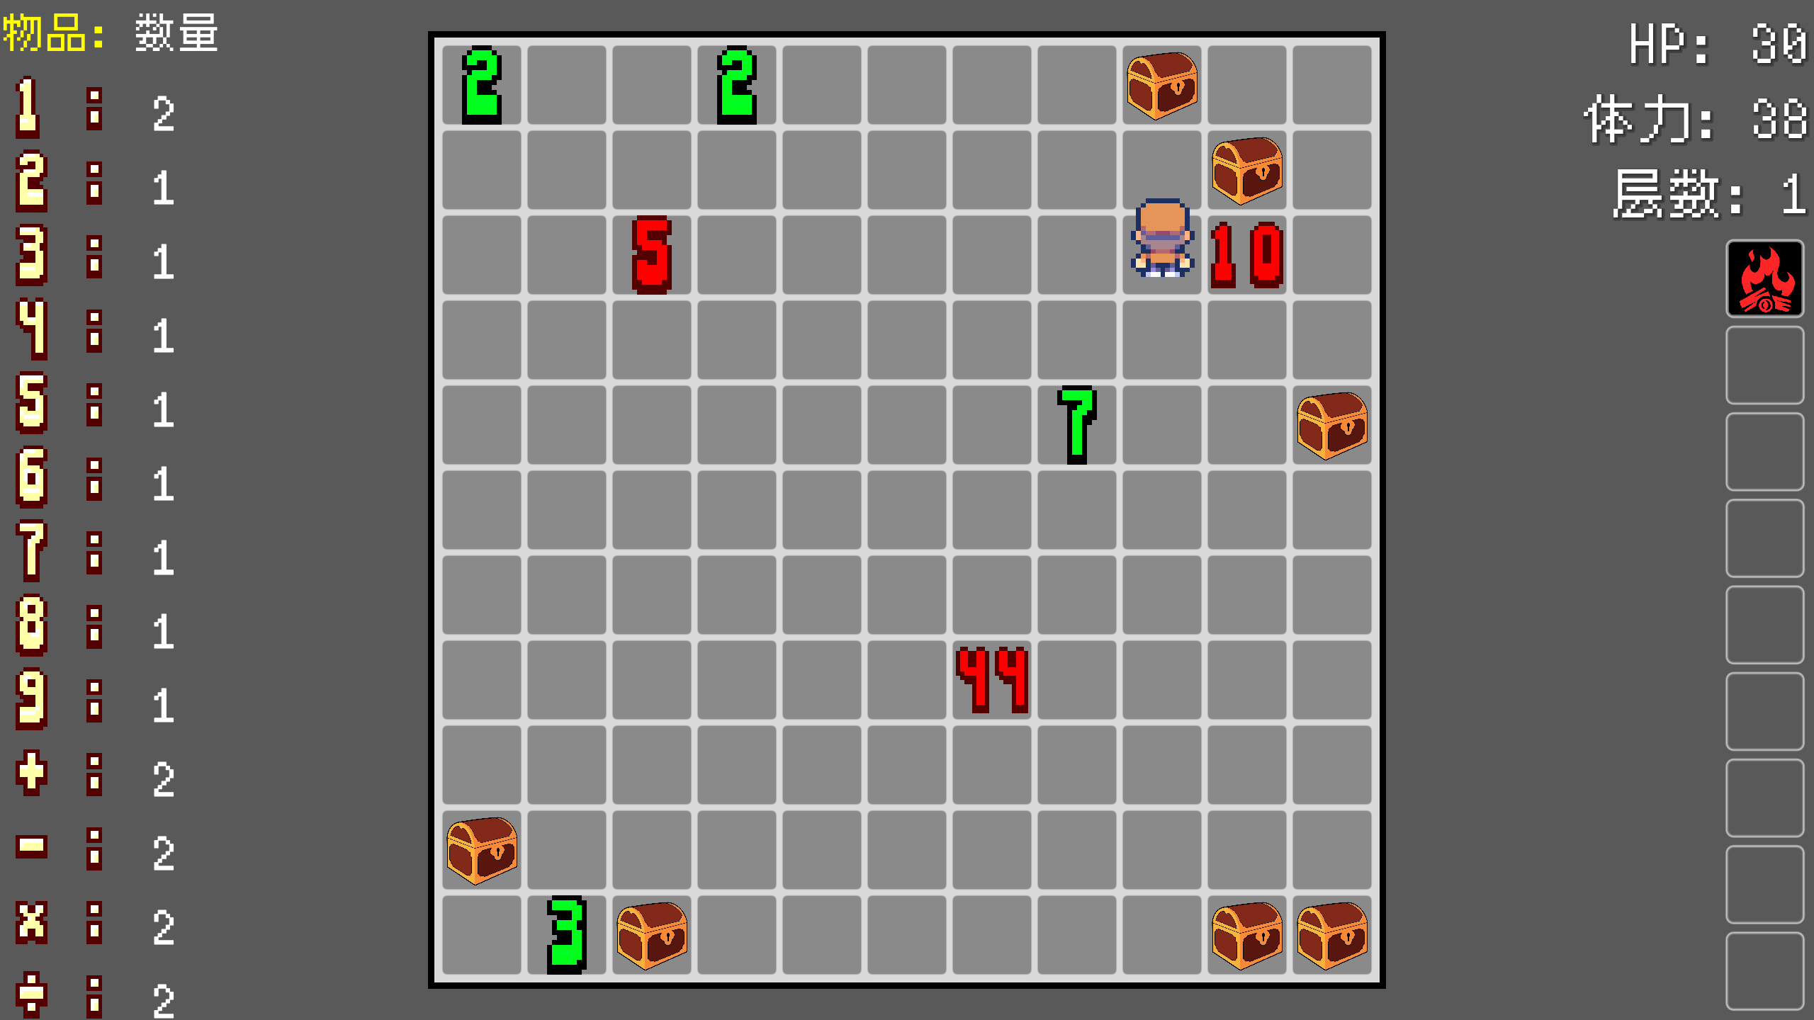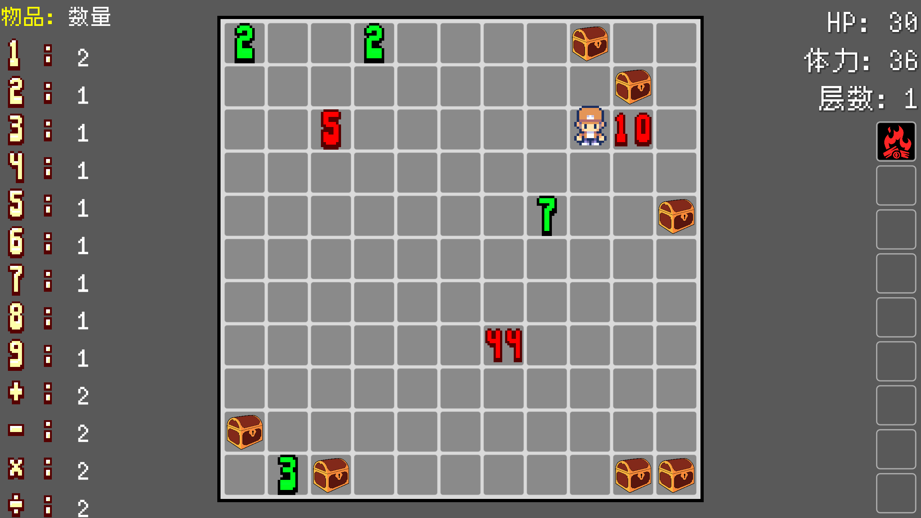

# 开发实现

* 1. **软件环境**

游戏《数学爬塔王》的开发基于Godot游戏引擎，其版本为Godot 4.1.1。我们选择该引擎是因为其开源特性和对2D游戏开发的出色支持。Godot的轻量化和易用性使得团队能够高效地进行游戏开发。开发语言采用的是GDScript，该语言语法简洁，易于上手，且与Godot引擎高度集成，能够快速实现游戏逻辑和功能。

在开发过程中，我们还使用了多种软件工具来辅助开发。版本控制工具Git用于团队协作和代码管理，确保代码的稳定性和可追溯性。代码托管平台GitHub用于代码的存储和共享，方便团队成员随时随地访问和协作。

* 1. **硬件环境**

在硬件环境方面，开发团队主要使用搭载了 Intel Core i7处理器 和 NVIDIA GeForce RTX 3060显卡 的计算机进行开发工作。这些高性能硬件配置为开发过程中对游戏性能的高效测试和优化提供了有力支持，确保游戏能够在不同设备上实现流畅运行。

此外，为了确保游戏在移动设备上的兼容性和可玩性，我们还使用了多种移动设备进行测试，涵盖不同品牌和型号的智能手机和平板电脑，以验证游戏在各类移动平台上的表现。

在游戏的运行环境上，《数学爬塔王》对硬件要求较为亲民。游戏仅需 100MB存储空间 和 500MB内存，实测CPU占用率低于 5%。在移动端，游戏经过优化，可以在主流的智能手机和平板电脑上流畅运行，无需高端硬件支持，进一步扩大了游戏的受众范围。

* 1. **第三方依赖**

在游戏开发过程中，我们主要依赖 Godot引擎 及其内置的库和工具。Godot引擎的开源特性和对2D游戏开发的高效支持，为游戏的开发提供了坚实基础。

此外，我们还借助了 itch.io平台 进行游戏的发布和分发。该平台为网页端，无需玩家下载即可直接游玩，兼容性极高。由于我们进行了移动端适配，只要能访问网页的设备基本都可以游玩，这使得我们能够在不同平台上顺利构建和部署游戏，确保游戏的跨平台兼容性，进一步扩大了游戏的覆盖范围，使其能够触及更广泛的用户群体。

同时，为了丰富游戏的听觉体验，我们还引入了一些开源的音效和音乐资源。这些资源均来自合法的开源平台，并严格遵循相应的开源协议，确保了游戏内容的合规性和多样性。

# 实验评估

* 1. **实验过程**

为降低调查人员工作量和实验参与者压力，并提炼项目评估所需重要信息，我们对实验流程进行了一定简化。主要实验流程如下：

1. 调查人员向实验参与者介绍游戏内容，包括游戏元素、游玩目标以及操作方式。

2. 实验参与者体验游戏流程，参与者通过第一关后可以选择继续游玩或者填写问卷。

3. 实验参与者填写调查问卷并给出反馈信息。

* 1. **期望实验对象**

喜欢像素、闯关、肉鸽等游戏类型的玩家。

* 1. **问卷设计**

在调查问卷中包含两个部分，分别是单项选择和文本填写。单项选择为必填内容，文本填写为选填内容。

其中单项选择中每道题包含6个选项，分别为非常不符合、比较不符合、不符合、符合、比较符合、非常符合。问题如下：

1. 我平时会花费将长时间玩游戏。
2. 我喜欢玩像素游戏。
3. 我喜欢玩闯关类游戏。
4. 我以前玩过类似的游戏。
5. 对我来说，上手该游戏比较容易。
6. 该游戏通关比较简单。
7. 本道题请选择“不符合”。
8. 我觉得游戏的新手指引应当更加详细一些。
9. 我觉得游戏玩起来比较无聊。
10. 我会选择将该游戏推荐给我的朋友们。

文本填写部分仅有一个问题：您觉得我们的游戏有什么做的好的地方或是值得改进的地方？

* 1. **实际实验对象**

华东师范大学本科生5名，均为男生且具有像素游戏经验。

* 1. **调查结果**

在单项选择第7题中所有实验参与者均选择“不符合”，因此我们认为所有参与者的问卷均有效。问卷结果显示：参与者均具有像素游戏经验，且对闯关玩法表现出兴趣（问题2-4得分较高），说明游戏定位准确。参与者普遍认为游戏上手容易（问题5均分4.8/6），但部分反馈后期重复性较高（问题9均分3.2）。推荐意愿（问题10）未出现极端高分，可能与玩法深度不足有关，需进一步调整以提高用户留存率。开放回答中，“游戏流畅”被多次提及，而“玩法单一”是主要改进点。后续建议扩大测试样本至20人以上，并针对关卡多样性迭代后再评估。

* 1. **实验总结**

本次实验确认了游戏在像素风格和闯关玩法上对目标玩家的吸引力，但游戏内容仍需优化。基于玩家反馈，我们将从以下两个方面对游戏进一步优化：

1. 丰富游戏内容：增加敌人和道具种类、关卡机制或Boss战设计，避免玩法单调。
2. 优化难度曲线：调整游戏难度，确保后期关卡挑战性与趣味性平衡，避免因重复性降低体验。

由于实验采样量较少，结果可能不够全面，我们计划在完成上述内容进一步优化后扩大测试规模，结合定量与定性数据持续迭代，以提升整体用户体验和推荐意愿。